Basado en las descripciones del módulo para realizar divisiones que se encuentra en la página del curso, realice los siguientes ejercicios.
- (10 puntos) Construir una máquina de estados usando flip-flops y compuertas lógicas que realice la secuencia que se indica en el diagrama de transiciones de abajo. Cada uno de los estados 0, 1, …7 tiene como salida una línea que indica que la máquina de estados está en ese estado: Est[0], Est[1], …Est[7].
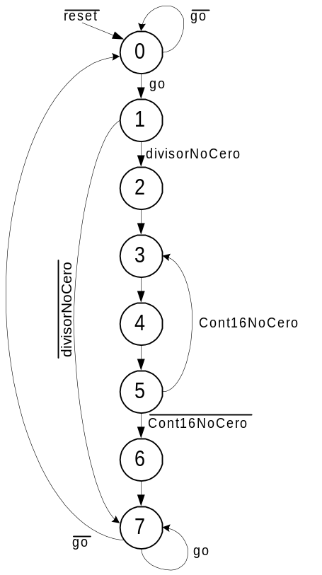
- (20 puntos) Usando la tabla de transferencia a registros se puede diseñar el siguiente circuito lógico que controla el contenido del registro de 16 bits llamado divisor.
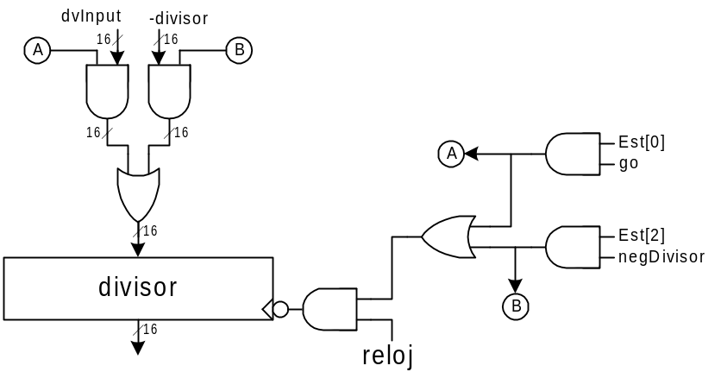
Las señales Est[0] y Est[2] vienen de la máquina de estados diseñada en el paso anterior y en conjunto con las señales go y negDivisor controlan el momento en que el registro divisor toma el dato dvInput o –divisor respectivamente. Note que las señales etiquetadas con A y B son las que controlan cuál dato le llegará a las entradas del registro divisor. A partir del flanco decreciente del reloj, hay tres caminos de propagación de señal que deben completarse a tiempo para que el sistema (máquina de estados y registro divisor) funcione correctamente: (1) La generación del nuevo estado presente en la máquina de estados que junto con las entradas (divisorNoCero, go, y Cont16NoCero) definirán el nuevo próximo estado en la máquina de estados que se almacenará en el registro de estado, (2) La generación del nuevo estado presente en la máquina de estados que junto con las entradas definirán las salidas Est[0], Est[1], …Est[7] que junto con las condiciones negDivisor y go seleccionarán el dato que va a guardar el registro divisor, y (3) La generación del valor anterior de divisor que será modificado para producir su complemento a dos (-divisor) y que debe propagarse por la lógica de selección en la entrada del registro divisor.
Pregunta: Escriba las tres expresiones que definen el retardo acumulado de cada uno de los tres caminos de propagación de señal indicados arriba. Basados en estas expresiones, cuál sería la frecuencia máxima del reloj que permita la operación correcta del sistema comprendido por la máquina de estados y el registro divisor.
- (30 puntos) Programe un modelo estructural en verilog que le permita verificar las tres expresiones de retardo que definió en el ejercicio anterior. Como sugerencia, introduzca una señal nueva, llamada prueba, que le permita a la máquina de estados y al registro divisor hacer un ciclo repetitivo donde se puedan medir estos tiempos.

